# 第一章 引言

## 1.1 编写目的

软件需求文档描述了“甘蔗课程推荐网站”1.0版本的软件功能性需求和非功能性需求。该文档由实现系统需求及测试系统需求的团队使用。这里提到的需求都要在1.0版本中实现。为了便于理解，文档中对需求进行了规范的描述。例如，业务流程图、用户操作页面等形式，但文档中不涉及功能如何实现。

## 1.2 项目背景

目前大多数人群周末更倾向宅在家中或辗转于各大商场，周末无所事事，精神生活空缺。其次，各个培训机构质量良莠不齐，想要寻找的培训班或培训机构的信息来源匮乏。另外，据了解，目前网络上此类网站鲜少，是一个很好地切入点。

利用周末或其他闲暇时间来进行学习，不仅可以学习专业技能提升自己的综合竞争力，也可以学习兴趣课程，如：茶艺、插花等，以陶冶情操，丰富精神生活，提升自己的生活质量和精神高度。

## 1.3 读者对象和阅读建议

该需求文档针针对开发团队，本文档分别介绍了产品的远景、功能以及运行环境、系统的功能点具体描述及其他需求。

## 1.4 项目范围

“甘蔗课程推荐网站”允许培训机构在网站发布信息以及用户的查找信息，具体功能详见第二章总体描述，这一部分列出了网站1.0版本中实现的部分功能。

## 1.5 项目成员

吴桐（组长） 秦晓宇 王孜润 杜凯玲 王晟宇 张梦洲 崔允松

# 第二章 总体描述

## 2.1 产品前景

“甘蔗培训课推荐网站”是一个新网站，主要针对上班族人群，目的是为了填补上班族精神生活的空白。使他们的节假日不再宅在家或浪费在商场街头，而是有东西可学，有事可做。它改变了以往寻找培训机构或培训课程的繁琐过程，为用户打造了一个便捷的查询平台和信息提供平台。也为各个培训机构提供了一个更好地宣传自己、扩大影响力的方式。

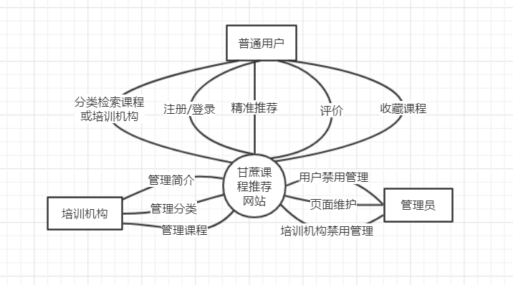

## 2.2 产品的功能

|  |  |
| --- | --- |
| **用户类** | **用户功能** |
| 普通用户 | 1. 普通用户可以完成登录、注册、完善个人信息等基本功能 2. 用户可以看到系统根据用户的信息所完成的精准推荐，如：根据课程喜好、所在职业职务、学历等进行推荐。 3. 用户可以在首页进行关键字搜索或者分类检索，得到培训机构列表或者培训课程列表。 4. 用户可以点击某一个培训机构或者培训课程查看详情。 5. 用户可以在查看详情页面选择是否进行收藏操作 6. 用户可以看到详情页面推荐的该课程所属培训机构的类似课程 7. 用户可以在详细了解之后进行评价。 8. 用户可以修改个人信息，更新自己的兴趣爱好等。 |
| 培训机构 | 1. 培训机构注册登录需要进行上传执照证件等。 2. 培训机构可以对自己网站的内容进行添加和修改 3. 培训机构可以对课程分类进行增删改 4. 培训机构可以在课程进行增删改 5. 培训机构可以随时预览管理操作后的效果 |
| 管理员 | 1. 管理员可以进行用户的禁用以及培训机构的禁用 2. 维护网站的页面效果，如进行一些美工操作。 |

## 运行环境

1. “甘蔗课程推荐网站”的操作将通过如下WEB浏览器完成：Google Chrome最新版本，IE最新版本，编译器自带浏览器
2. “甘蔗课程推荐网站”的服务器为Tomcat服务器，该服务器的操作系统为windows和Apache HTTP Server
3. “甘蔗课程推荐网站”允许用户在任何地点访问该网站系统

## 设计和实现上的约束

1. 系统的推荐功能必须用到数据分析与挖掘的技术
2. 系统的编码必须符合统一的规范

3. 系统的脚本语言以JAVA为主，特殊情况可以使用其他语言，前提是可以将代码进行整合

## 2.5 假设和依赖

1. 假设：

1）只要培训机构上传证件信息，系统将利用人工和机器结合的方式在1-2个工作日内审核并予以答复

2）培训机构对于简介和详情的内容上传之后，管理员会在1-2个工作日内进行美工操作并展示在页面上。

2. 依赖：

1）用户的收藏和评论依赖于登录

2）用户的登录依赖于注册

3）用户的修改信息依赖于登录和已有信息

4）用户的评论发表依赖于评论审核通过

5）培训机构修改和删除内容依赖于内容已存在

6）培训机构的管理依赖于登录

7）培训机构的登录依赖于注册

8）培训机构的注册依赖于审核通过

# 第三章 系统功能

## 3.1 用户角色分析

本项目的用户分为普通用户、培训机构、管理员这三类。

普通用户：可以在网站系统注册账号、登陆系统，进行相关推荐的查看、课程查询、培训机构查询、加入收藏、参与评论等操作，方便用户操作，为普通用户提供查询信息平台。

培训机构：可以在网站系统提供、修改、删除课程信息、培训机构信息等。

管理员：是有权进行后台管理的所有人员的统称，是在用户申请预购该软件时对其进行信息审核的人员。根据用户需求给其分配相应模块，管理用户信息等。

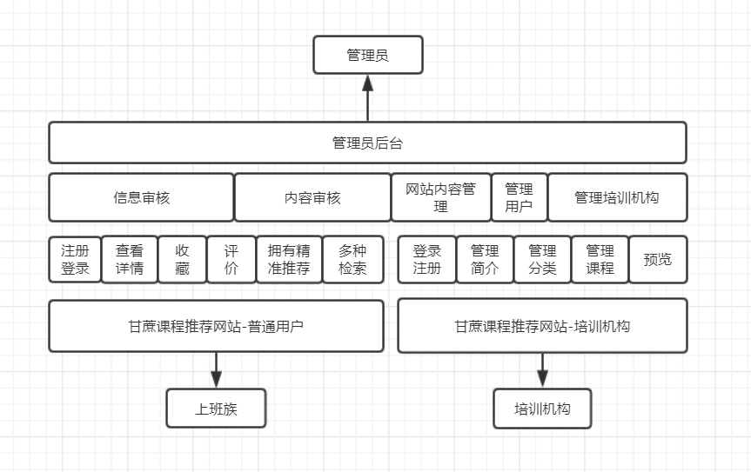

## 3.2 功能列表与优先级

用户登录 高[1]

用户注册 高[1]

精准推荐 中[2]

分类检索 中[2]

搜索 中[2]

机构详情 中[2]

课程详情 中[2]

评论信息 低[3]

加入收藏 低[3]

培训机构注册 高[1]

培训机构登录 高[1]

管理分类 中[2]

管理简介 中[2]

管理课程 中[2]

预览 低[3]

管理员登录 高[1]

禁用用户账号 中[2]

禁用培训机构 中[2]

## 3.3 功能性需求

### 3.3.1 普通用户功能：

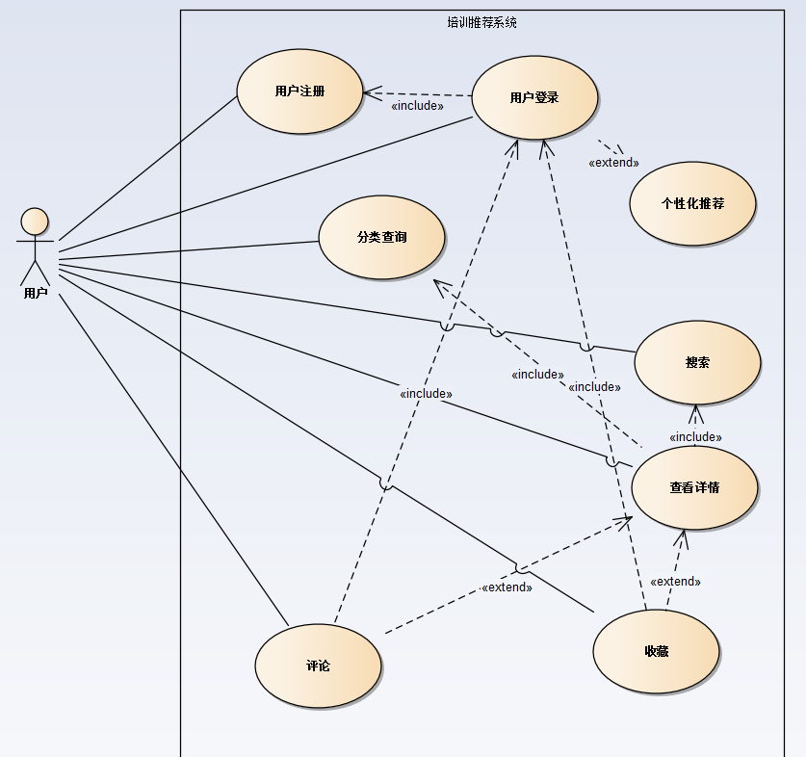

#### 用例：注册

**用例名称：注册**

干系人利益：

用户：给予用户更多的权限，使其拥有更好的用户体验

基本路径：

1.用户选择注册业务

2.系统进入注册页面

3.用户填写用户信息并提交

4.系统验证用户信息

5.系统跳转到登陆页面

6.系统激活登录用例

扩展路径：

1.用户输入的用户名不符合规则，系统提示

2.如果用户输入登录信息，系统进入登录用例

业务规则：

1.用户名不能重复

#### 3.3.1.2 用例：登录

**用例名称：登录**

干系人利益：

用户：维护用户的正当使用权利

管理员：便于后台管理

基本路径：

1.用户选择登录业务

2.系统显示登录页面

3.用户填写用户信息并提交

4.系统验证用户信息

5.系统启动“个性化推荐”用例扩展点

6.系统跳转进入首页

扩展路径：

1.用户信息非法，系统提示

2.用户选择个性化推荐，系统进入“个性化推荐”用例

业务规则：

1. 用户名必须存在，密码必须与用户名匹配

#### 用例：个性化推荐

**用例名称：个性化推荐**

干系人利益：

用户：获得精准推荐服务

基本路径：

1.用户完善用户信息并提交

2.系统根据用户信息查询课程

3.系统将查询的课程结果显示在首页

#### 3.3.1.4 用例：分类查询

**用例名称：分类查询**

干系人利益:

用户:方便用户快速查找

基本路径:

1.用户选择分类条件

2.系统跳转到分类页面

3.用户查看分类结果

4.系统激活“查看详情”用例扩展点

扩展路径：

如果用户选择查看详情，系统进入查看详情用例

#### 3.3.1.5 用例：搜索

**用例名称：搜索**

干系人利益：

用户:快速搜索想要的信息

培训机构:提高曝光率

基本路径：

1. 用户点击搜索框

2. 用户输入搜索内容

3. 系统根据关键词进行搜索

4. 系统显示搜索结果

5. 系统激活“查看详情”用例扩展点

扩展路径：

1. 未搜索到内容，系统提示

2.用户选择查看详情，系统进入“查看详情”用例

#### 3.3.1.6 用例：查看详情

**用例名称：查看详情**

干系人利益：

用户：方便查看详情，操作简单

基本路径:

1.用户选择查看详情

2.系统显示详情页面

3.系统激活“收藏”用例的扩展点

4.系统激活“评论”用例的扩展点

扩展路径：

1.如果用户选择收藏，系统进入收藏用例

2.如果用户选择评论，系统进入评论用例

#### 3.3.1.7 用例：收藏

**用例名称：收藏**

干系人利益：

用户：方便用户查看喜欢的培训班信息，操作简单

基本路径：

1.用户选择收藏业务

2.系统显示已收藏

#### 3.3.1.8 用例：评论

**用例名称：评论**

干系人利益：

用户：方便用户获取客观评价信息

培训机构：便于得到反馈

基本路径:

1.用户在详情页输入评论

2.系统筛选评论内容

3.系统跳转到详情页面

扩展路径：

如果评论内容不合法，系统提示

业务规则：

评论内容不能包含低俗词汇、政治倾向等

### 培训机构功能：

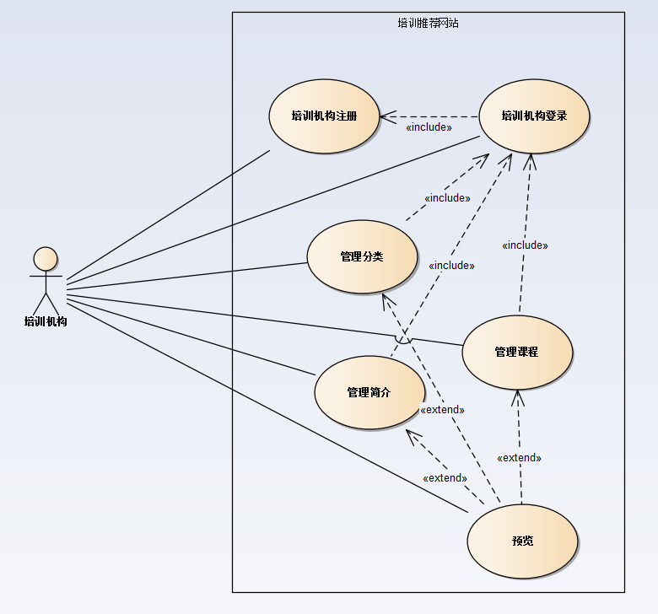

#### 用例：注册

**用例名称：培训机构注册**

干系人利益：

培训机构：给予培训机构更多的使用权限，使其拥有更好的使用体验

基本路径：

1.培训机构选择注册业务

2.系统进入注册页面

3.培训机构填写培训机构信息并提交

4.系统验证培训机构信息

5.系统跳转到登陆页面

6.系统激活登录用例

扩展路径：

1.培训机构上传的信息不合法，系统提示

2.培训机构选择登录业务，系统进入登录用例

业务规则：

1. 上传信息必须真是无误

#### 用例：登录

**用例名称：培训机构登录**

干系人利益：

培训机构：维护培训机构的正当使用权利

基本路径：

1.培训机构选择登录业务

2.培训机构填写培训机构信息并提交

3.系统验证培训机构信息

4.系统跳转进入首页

扩展路径：

1.培训机构信息非法，系统提示

业务规则：

1. 培训机构用户名必须存在，密码必须与培训机构用户名匹配

#### 用例：管理分类

**用例名称：管理分类**

干系人利益：

培训机构：方便培训机构随时更新信息

用户：方便获得最新的培训信息

基本路径：

1. 培训机构在培训机构管理首页选择管理分类业务
2. 系统显示管理分类页面
3. 培训机构更新分类并保存
4. 系统保存培训机构信息并显示管理分类页面
5. 系统激活“预览”用例扩展点

扩展路径：

如果培训机构选择预览，系统进入预览用例

#### 用例：管理简介

**用例名称：管理简介**

干系人利益：

培训机构：操作简单方便

用户：方便用户获取信息

基本路径：

1.培训机构在培训机构管理首页选择管理简介业务

2.系统跳转到管理简介页面

3.培训机构更新信息并保存

4.系统保存培训机构信息并跳转到管理简介页面

5.系统激活“预览”用例扩展点

扩展路径：

如果培训机构选择预览，系统进入预览用例

#### 用例：管理课程

**用例名称：管理课程**

干系人利益：

培训机构：操作方便简洁

用户：避免得到过期信息

基本路径：

1.培训机构选择管理课程业务

2.系统显示管理课程页面

3.培训机构更新课程信息

4.系统保存课程信息

5.系统激活“预览”用例扩展点

扩展路径：

如果培训机构选择预览，系统进入预览用例

#### 用例：预览

**用例名称：预览**

干系人利益：

培训机构：方便查看效果

基本路径：

1.用户选择预览业务

2.系统跳转到首页

3.培训机构查看页面效果

# 第四章 外部接口需求

## 4.1 用户界面布局

#### 4.1.1 主页

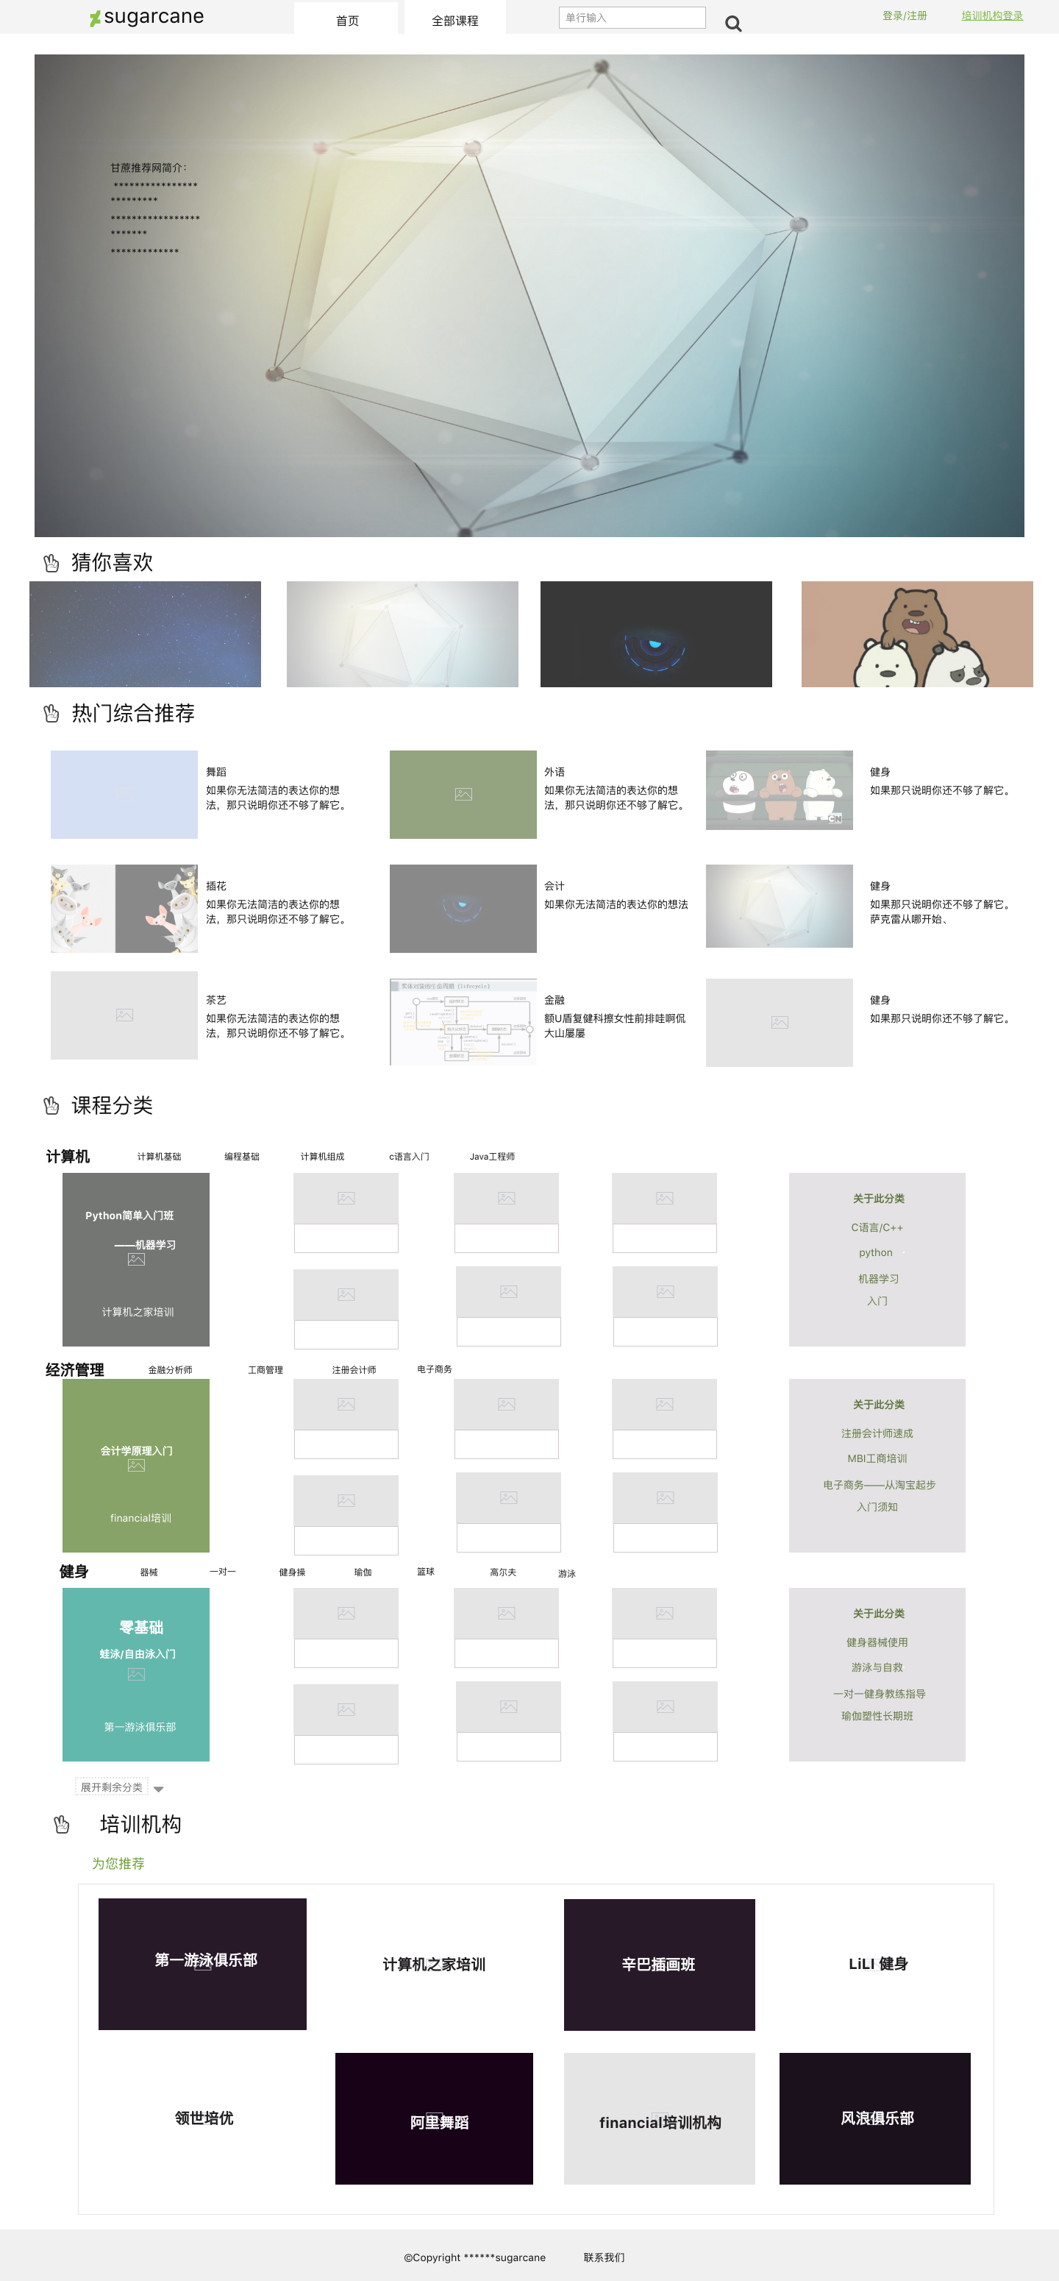

#### 4.1.2 课程列表页

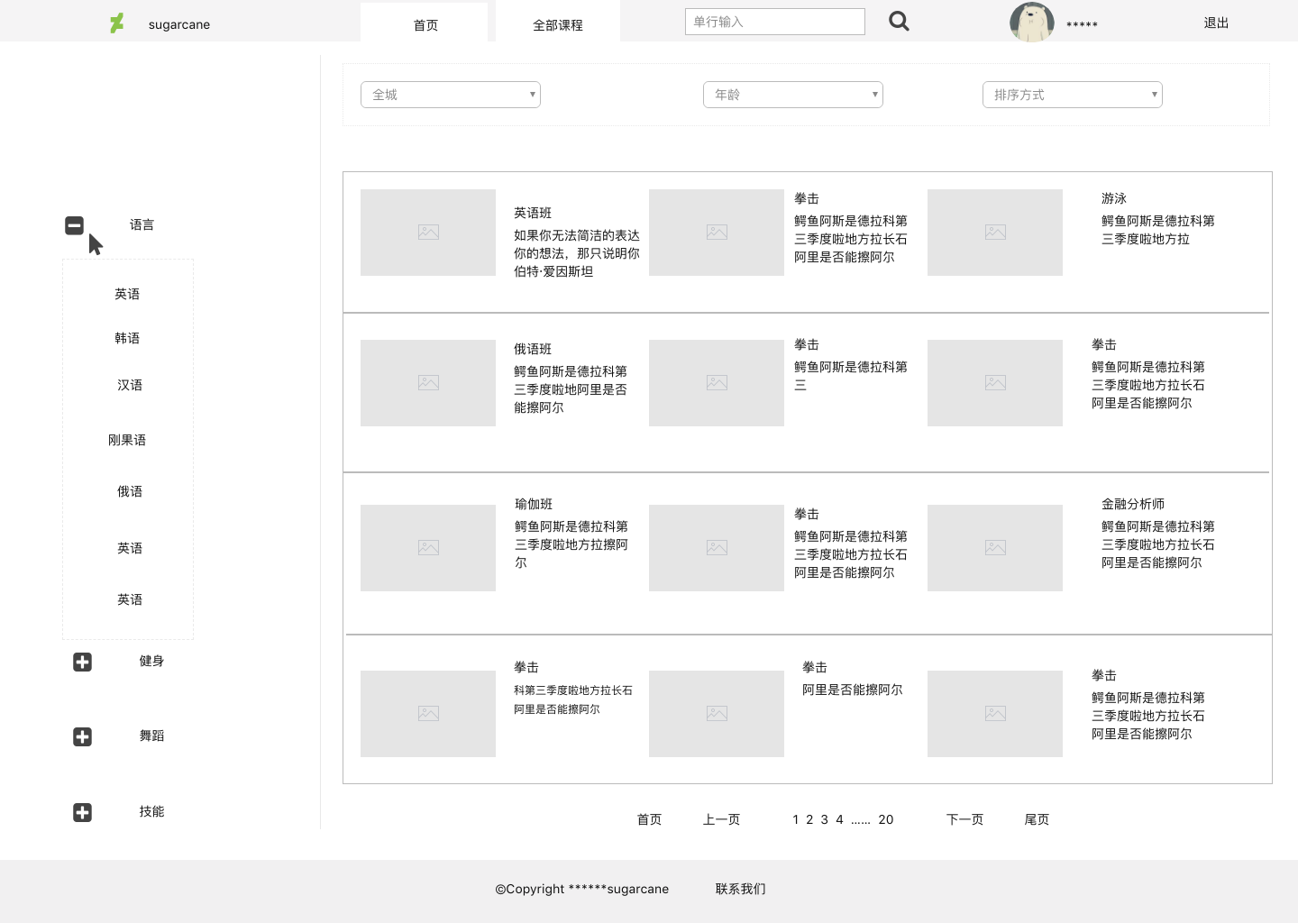

#### 4.1.3 登录注册页面

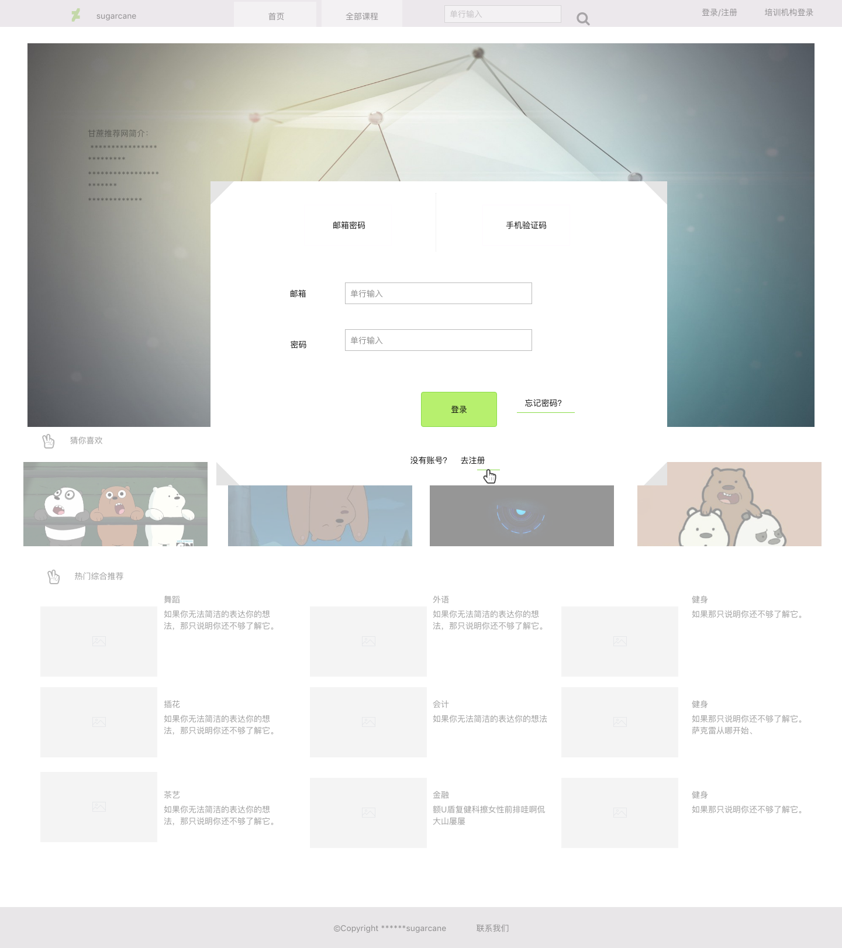

#### 4.1.4 完善个人信息页面

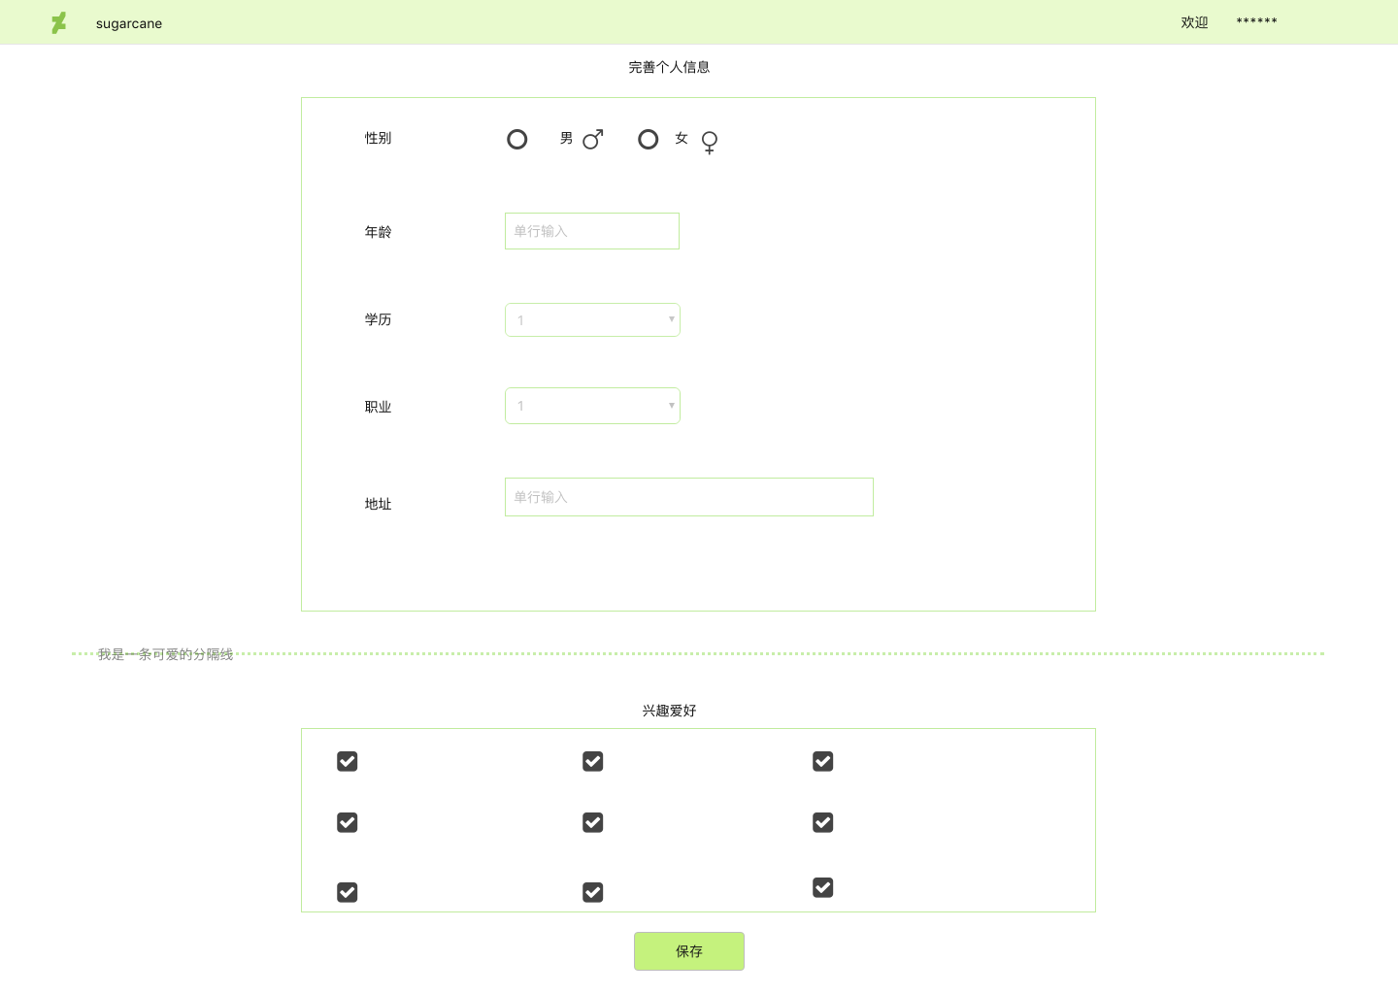

#### 4.1.5 课程详情页面

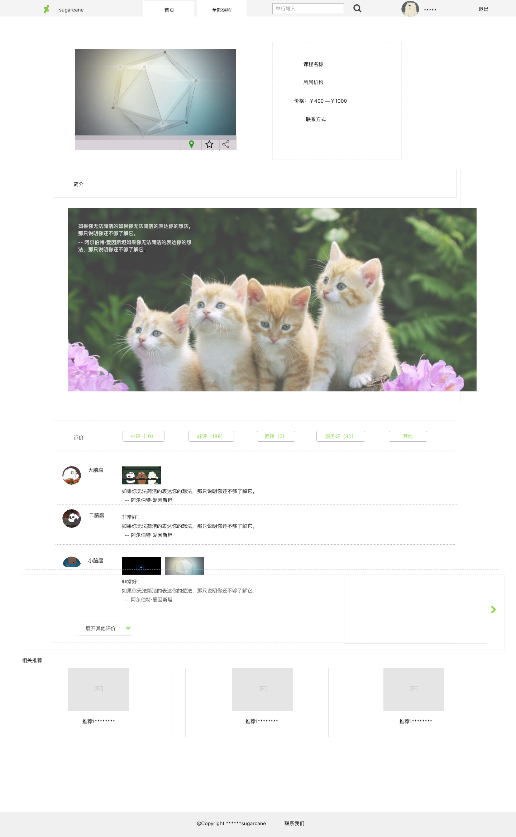

#### 4.1.6 培训机构详情页面

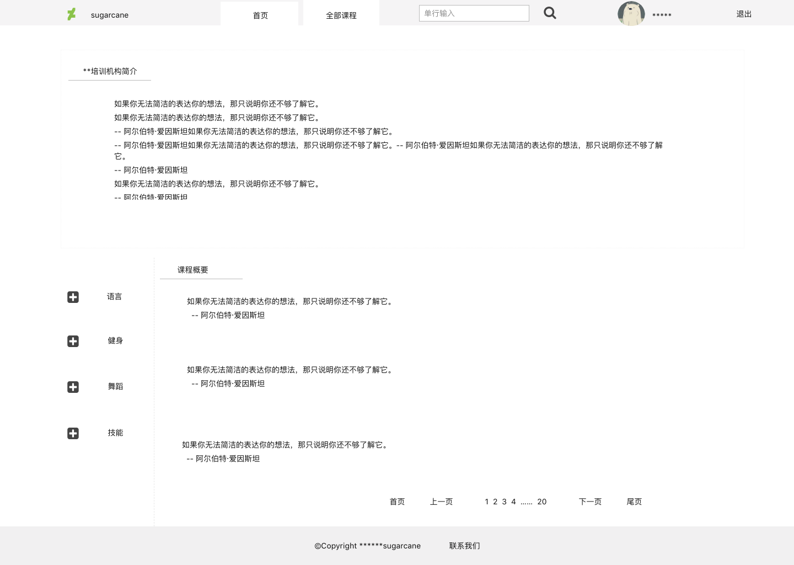

#### 4.1.7 个人主页

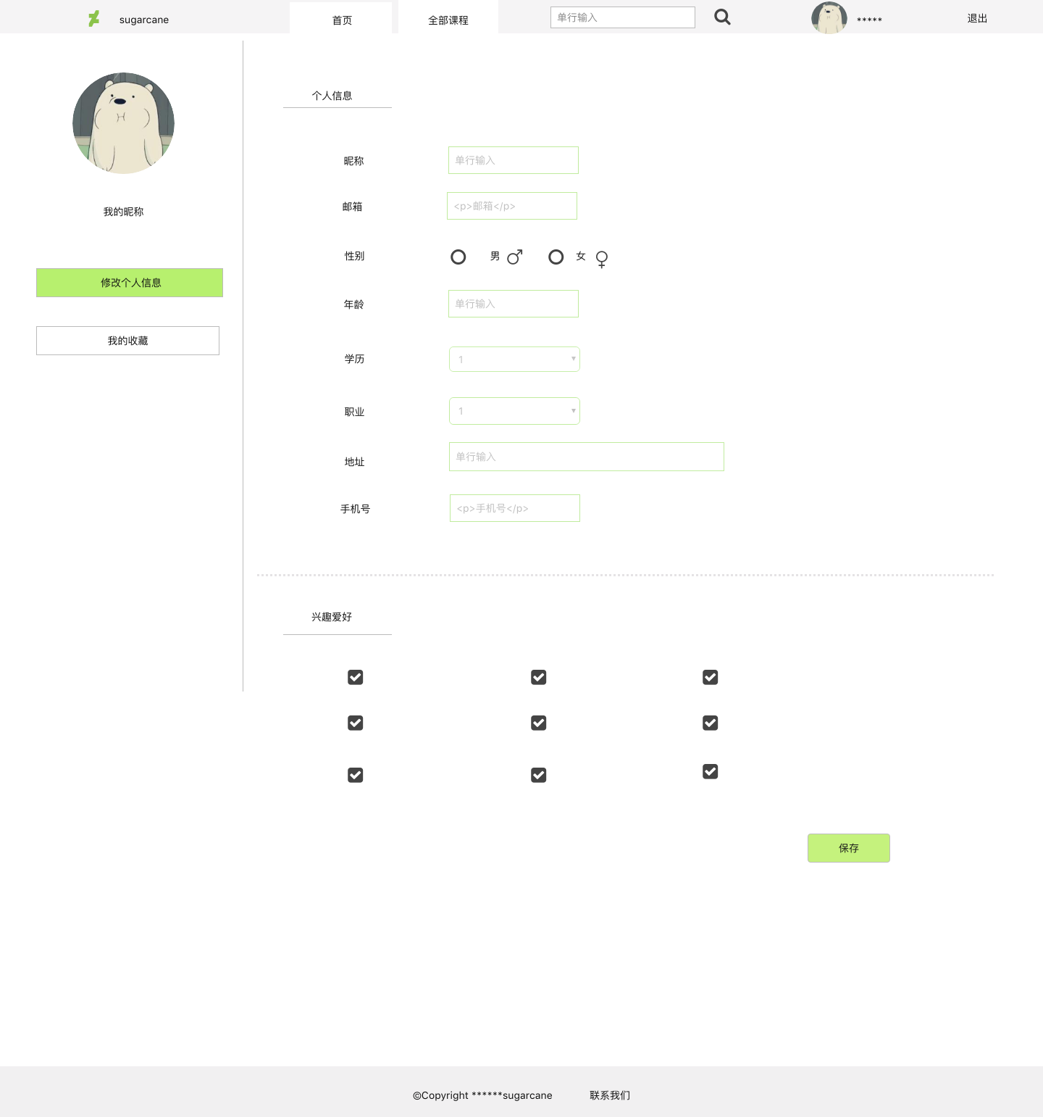

#### 4.1.8 我的收藏页面

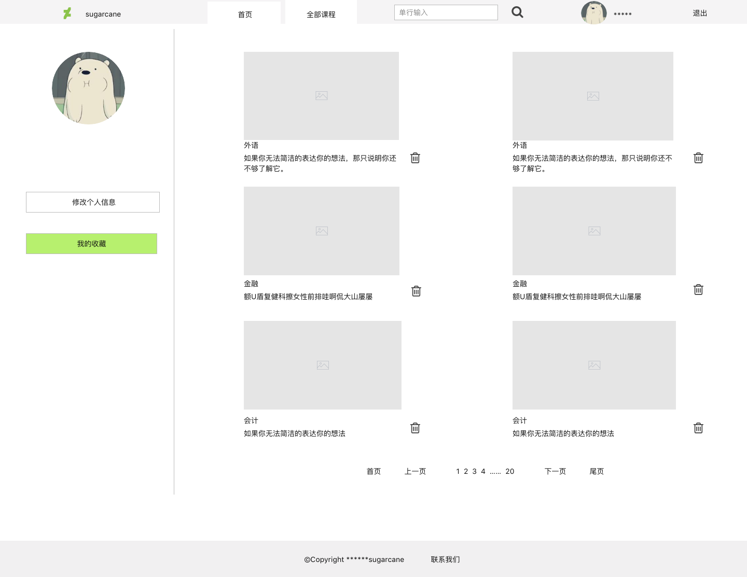

#### 4.1.9 培训机构登录页面

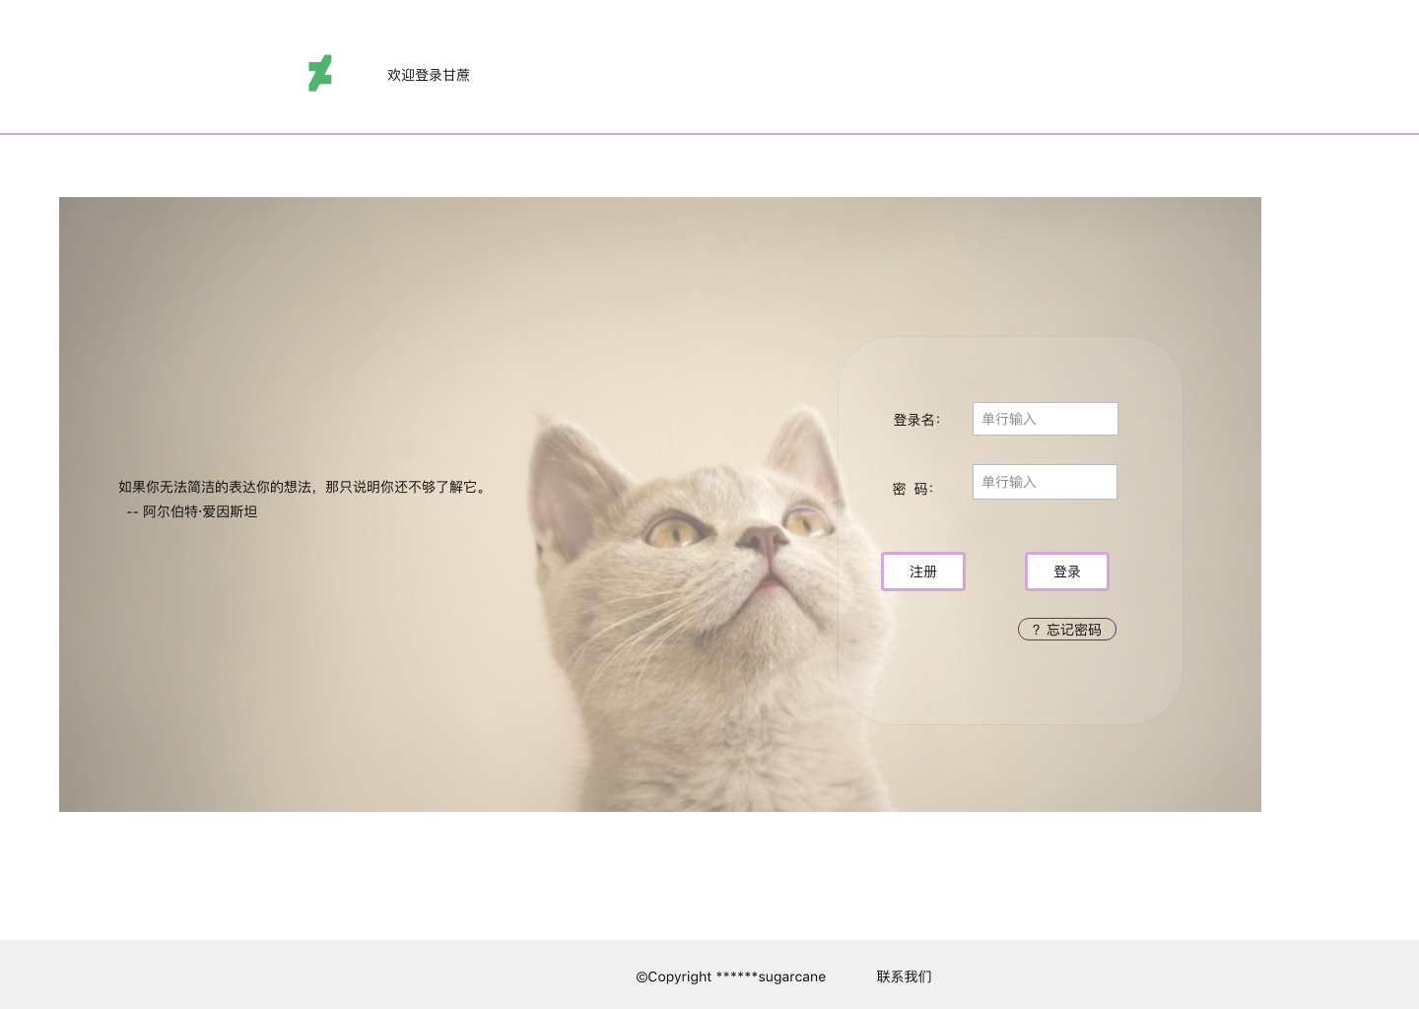

#### 4.1.10 培训机构注册页面

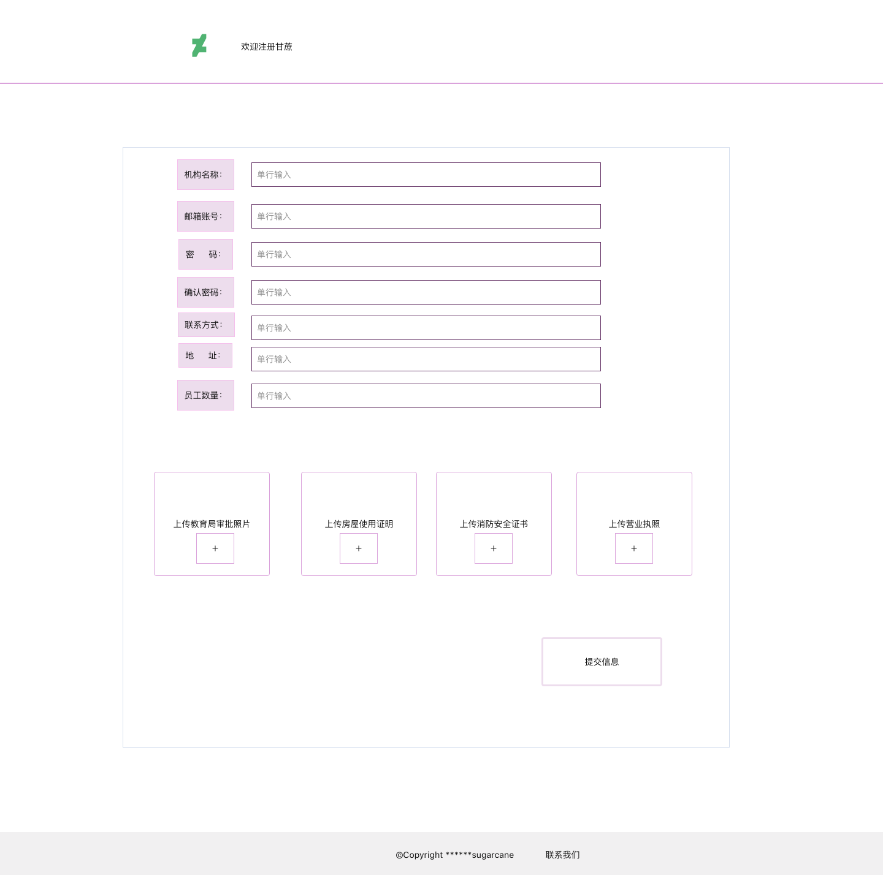

#### 4.1.11 培训机构管理简介页面

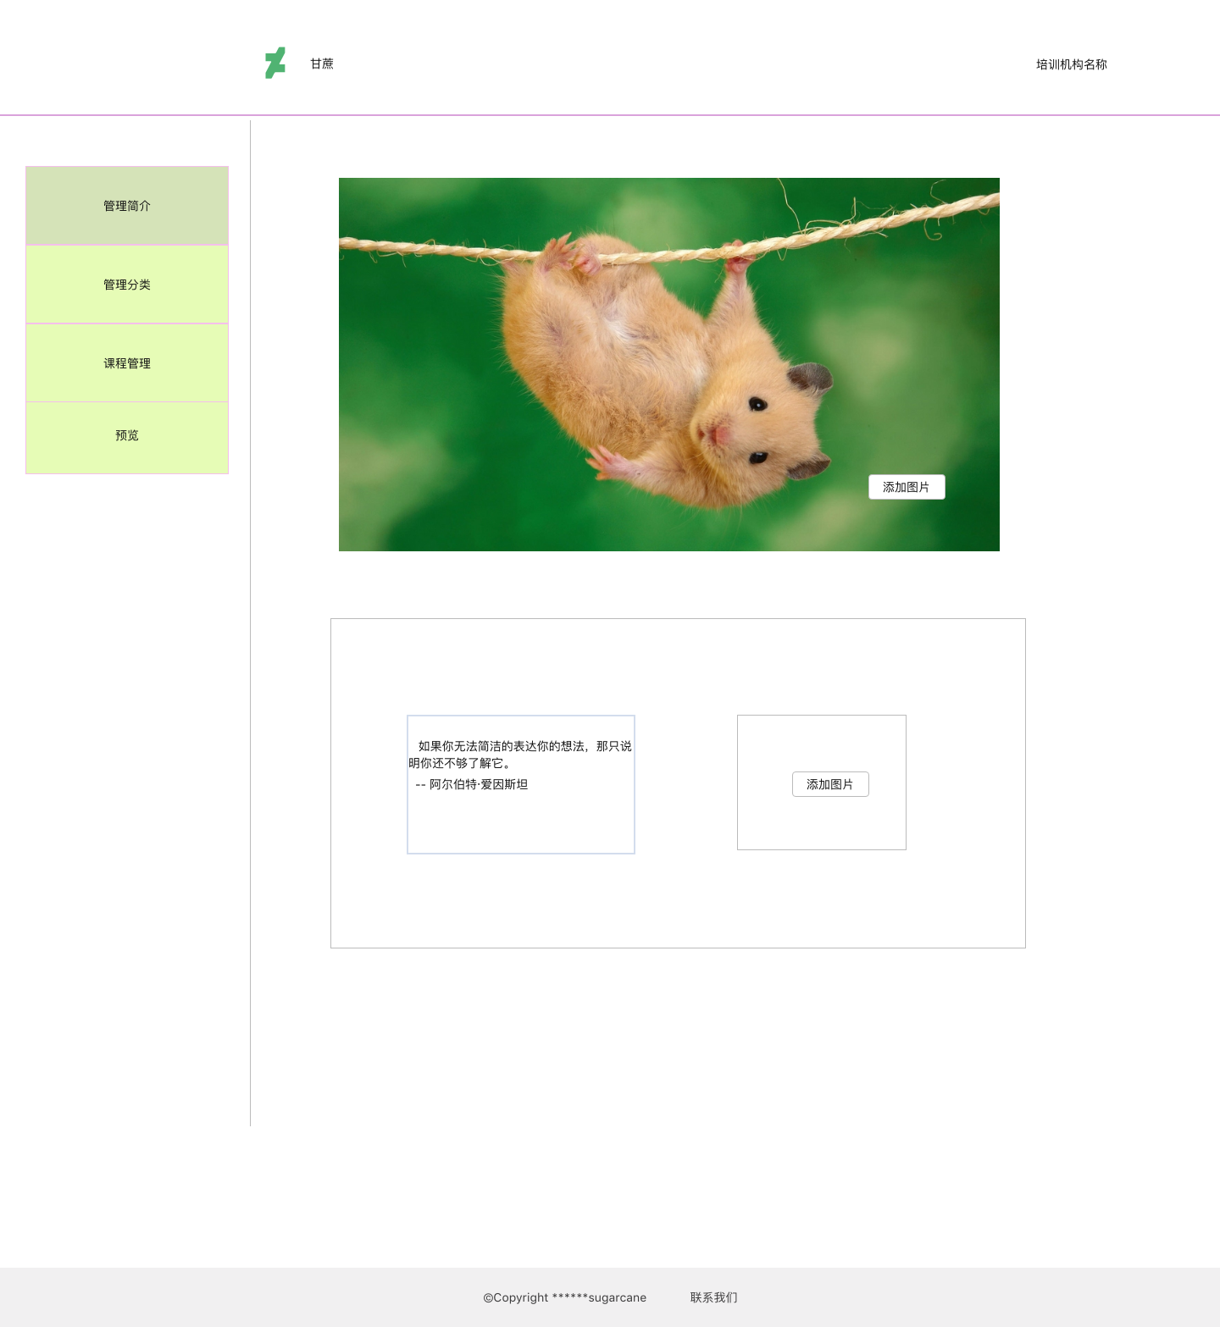

#### 4.1.12 培训机构管理分类页面

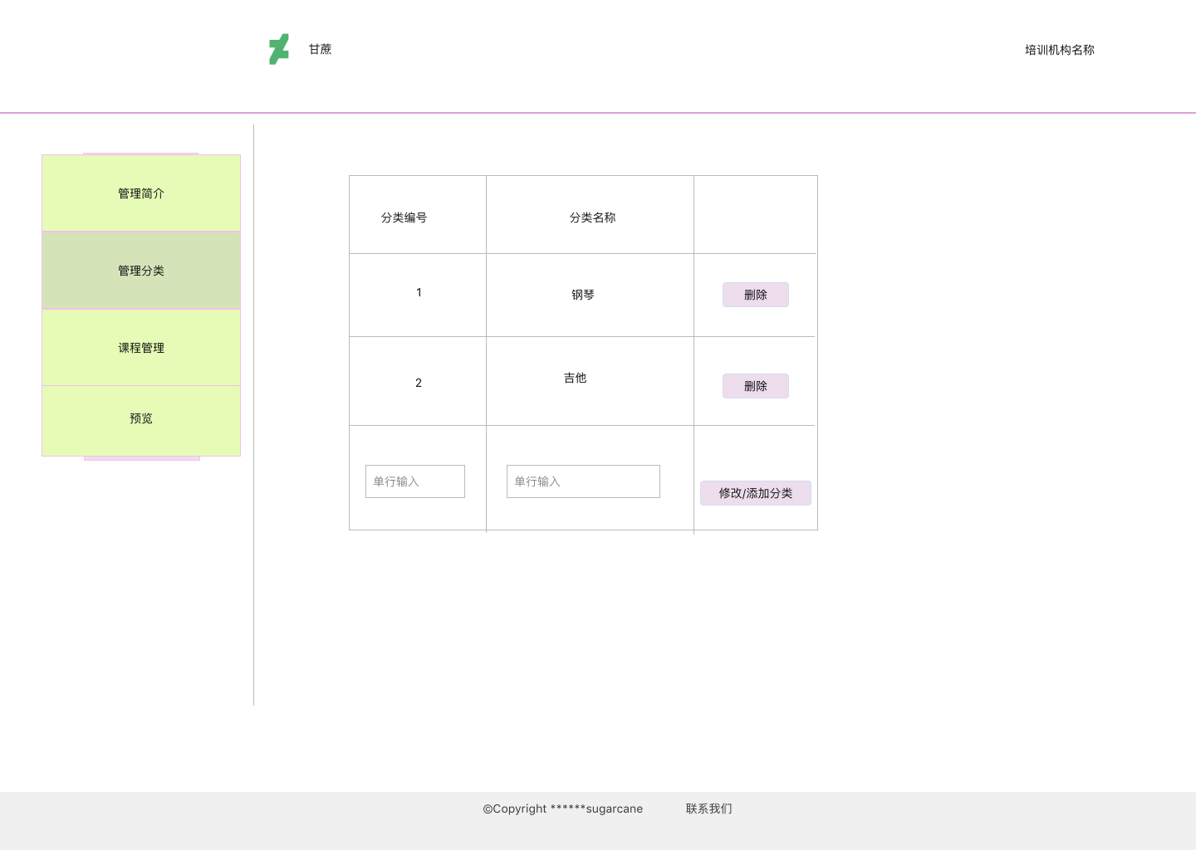

#### 4.1.13 培训机构管理课程页面

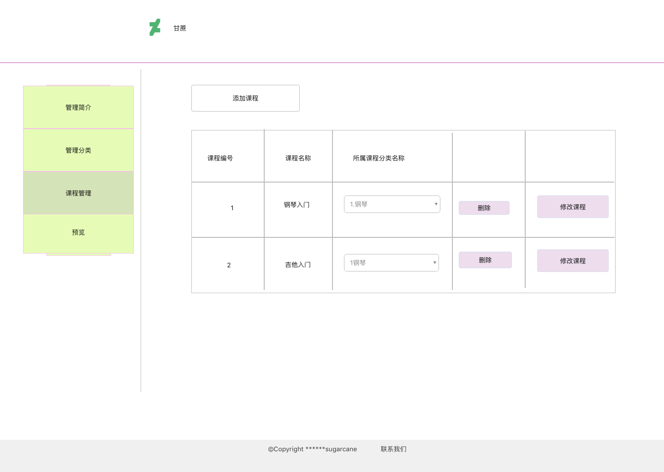

#### 4.1.14 培训机构添加课程页面

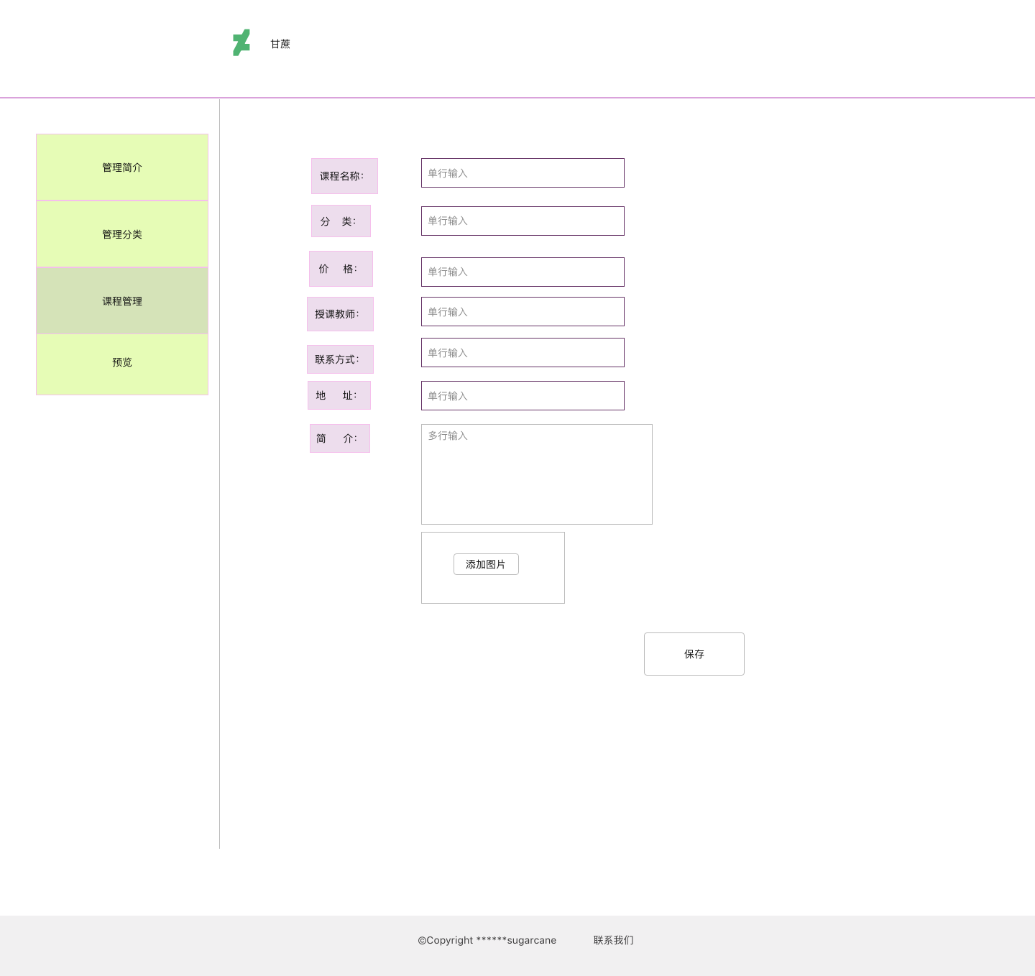

#### 4.1.15 管理员登录页面

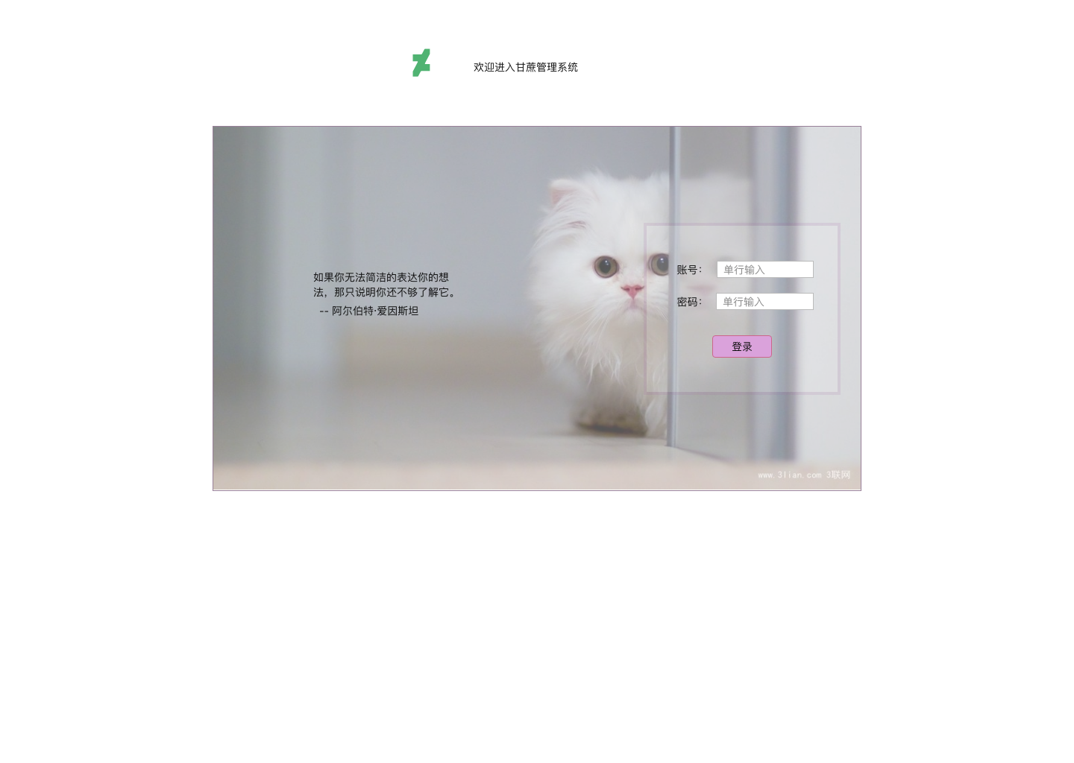

#### 4.1.16 管理员管理用户页面

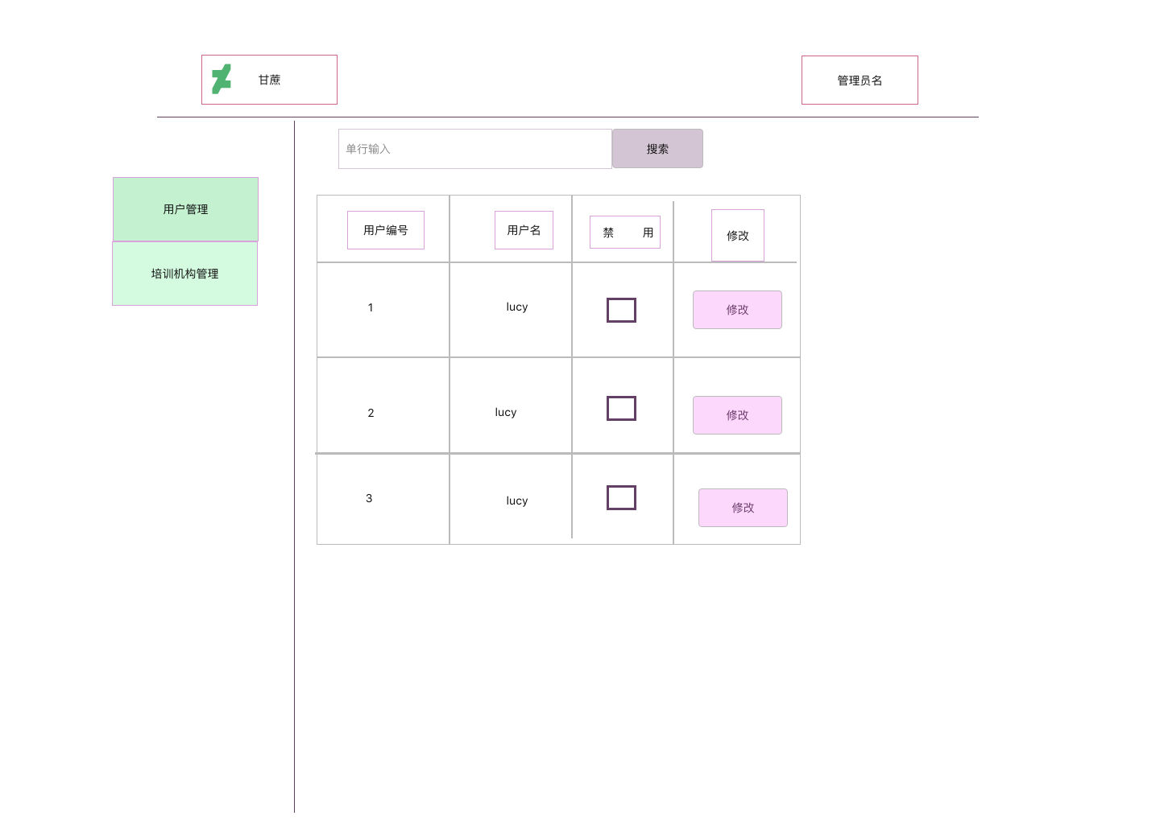

#### 4.1.17 管理员管理培训机构页面

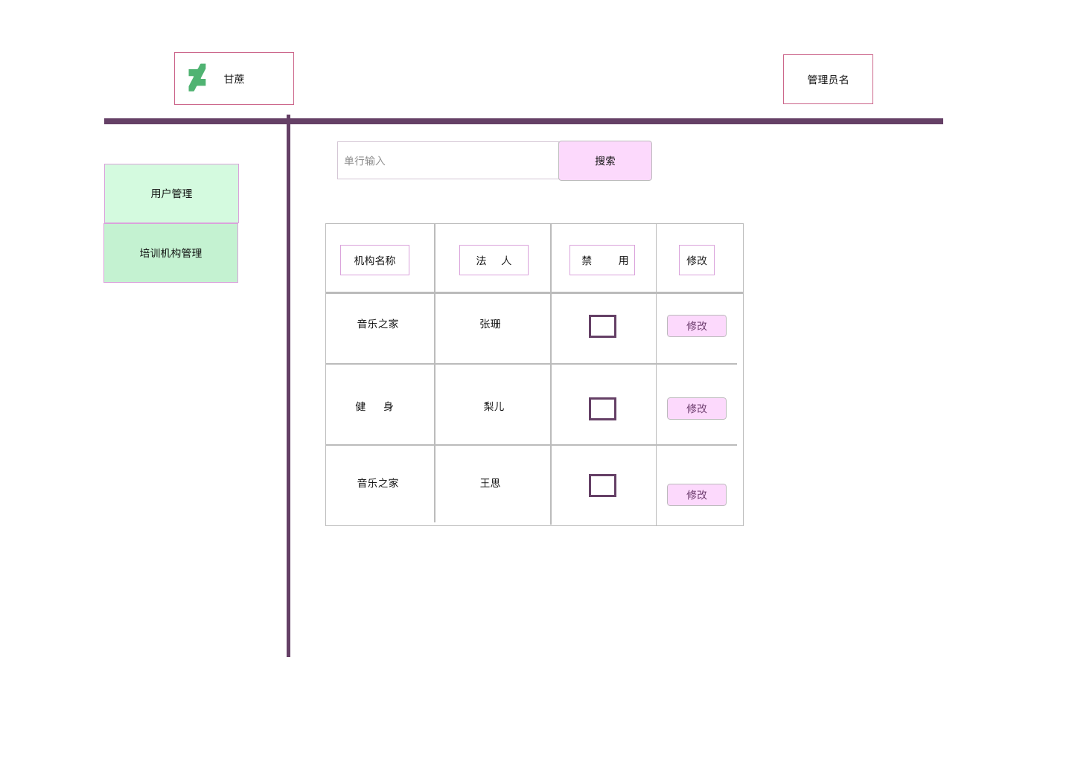

## 4.2 软硬件接口

*[说明项目成果所需要的软硬件环境要求、限制等。]*

# 第五章 其他非功能性需求

## 性能需求

1. 使用高峰期系统能适应400个用户，平均每个会话估计持续8分钟。
2. 系统生成的所有Web页面，通过速率为40KBps的调制解调器在不超过10秒的时间内可以全部下载下来。
3. 用户提交查询之后，对查询的响应时间不能超过7秒，在此时间内要将查询结果显示在屏幕上
4. 用户提交信息后，系统将在10秒内向用户显示确认消息

## 安全性需求

1. 所有个人身份信息加密
2. 除浏览主页和查看详情外，用户必须登录到网站系统才能完成其他操作
3. 顾客的登录受计算机系统访问控制策略的限制

## 可维护性

*[这一章节详细描述解决方案在可维护性方面的需求。包括支持所需的技能等。*

*可以从日志记录、错误处理、诊断工具和故障恢复方面思考。]*

## 可用性/可靠性

*[这一部分详细记录解决方案在可用性和可靠性方面的期望，并以业务需求的可用性和可靠性作为基础。*

*可用性是度量系统在多大程度上与能够处理服务请求的设计目标相符的指标。*

*可靠性是系统提供精确结果的能力。]*

## 运营培训需求

*[运营所需技能和培训。]*

# 附录

## 修改记录

|  |  |  |  |  |
| --- | --- | --- | --- | --- |
| 版本 | 修改人 | 修改时间 | 修改内容 | 核准 |
| 1.0 | 吴桐 | 2018.01.03 |  |  |
|  |  |  |  |  |
|  |  |  |  |  |